imobi实验室毫米波感知获得首届海尔智慧家庭场景最佳创意奖

原创 吴承霖、周浩 [imobi Lab](javascript:void(0);)

 2024年04月17日 16:24 北京

     “智慧家庭场景”创意大赛于2024年4月12日在山东青岛海尔科创园区成功召开，以“百川汇海 向新尔动——设计你的未来家”为主题，聚焦家居创新。

       本实验室“基于毫米波感知的空调智能控制系统”成功入围决赛， 由吴承霖、周浩同学在现场进行方案路演，斩获本届大赛“最佳创意奖”。



imobi实验室方案获得大赛“最佳创意奖”

       在路演中，我们介绍了毫米波感知技术在智能家居领域的广阔应用前景，着重强调了其高隐私性、非接触式测量以及受环境干扰小的特点，突出了实验室毫米波感知算法的相比于现有方案的领先性。从方案到设备原型，从实验室研究到落地应用，全面介绍了实验室在毫米波感知领域的前期积累。同时，周安福老师也与海尔科研合作、产业部门的人进行了深入交流，探讨了毫米波感知在实际产品落地的技术、场景、成本等各方面因素。

       本次大赛让我们获知了产业界对于毫米波感知的期望，是实验室科学研究与产业需求的一次深入碰撞，这些都是开展未来工作的宝贵财富。

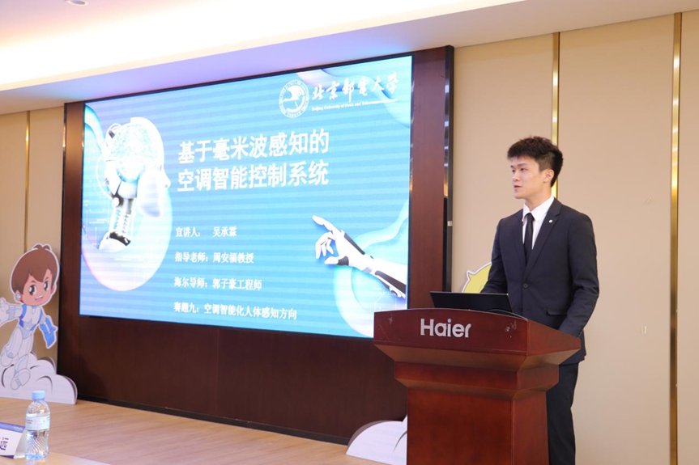

吴承霖同学进行路演汇报

文案: 吴承霖、周浩